Участие в VI-ом областном Детском
экологическом форуме
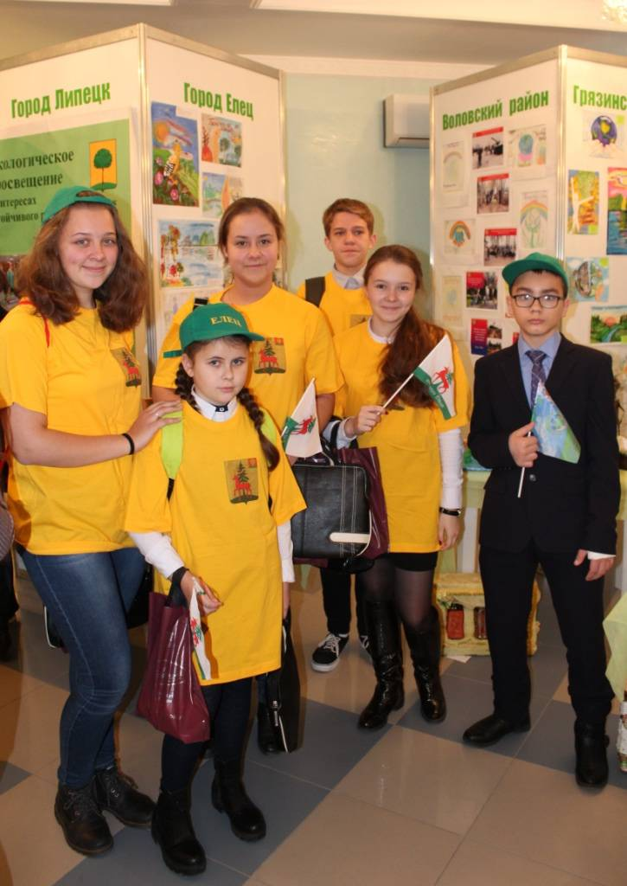
20 октября 2016 года делегация школьников и педагогов города Ельца из МБОУ лицей № 5, частного общеобразовательного учреждения «Школа-интернат № 4 среднего общего образования открытого акционерного общества «Российские железные дороги», МБУ ДО «Детский оздоровительно-образовательный центр города Ельца» и МАОУ ДО «Детский парк им. Б.Г. Лесюка» приняла участие в VI-ом областном Детском экологическом форуме, который проводился в ОАУК «Концертный зал «УНИОН» им. Т.Н. Хренникова» в городе Липецке.
Форум был организован управлением экологии и природных ресурсов Липецкой области совместно с управлением образования и науки Липецкой области в преддверии Года экологии и был ориентирован на воспитание у подрастающего поколения бережного и уважительного отношения к окружающей среде, способность предвидеть последствия своего поведения в природе.
На Форуме присутствовало около 300 юных экологов со всех районов области, города Липецка и Ельца. Они обсудили вопросы, касающиеся экологических проблем региона. Школьники предложили свои варианты их решения, обменялись творческими идеями и приняли обращение к органам власти, руководителям промышленных предприятий, коммунальных и природоохранных служб с призывом объединиться для сохранения окружающей среды.
Все участники экологического форума получили дипломы участников и ценные подарки.
По результатам областного этапа Детского экологического форума лучшие материалы и коллективы были награждены грамотами в каждой номинации.
В число победителей и призеров вошли и Елецкие школьники:
- Макаров Леонид, учащийся 6 класса частного общеобразовательного учреждения «Школа-интернат №4 среднего общего образования открытого акционерного общества «Российские железные дороги» (рук. Богатикова Елена Николаевна) - 1 место в номинации «Поделки из природного или вторично использованного материала»,
- Захарова Татьяна, обучающаяся МБУДО «Детский оздоровительно-образовательный центр города Ельца» (рук. Чурсина Людмила Николаевна) - 3 место в номинации «Экологический рисунок»,
В номинации «Благоустройство обелисков, солдатских могил и памятных мест» Частное общеобразовательное учреждение «Школа-интернат №4 среднего общего образования открытого акционерного общества «Российские железные дороги» (рук. Зенина Ольга Валентиновна) заняло 1 место.
Кроме того, благодарственные письма управления экологии и природных ресурсов Липецкой области получили:
- Смыков Артем, учащийся 9 класса МБОУ лицей № 5 (рук. Болдырева Ольга Викторовна и Замурий Светлана Юрьевна) - за креативность в создании мульфильма из пластилина «Сохраним планету Земля!»,
- Подольская Ульяна, обучающаяся МАОУ ДО «Детский парк им. Б.Г. Лесюка» (рук. Гнездилова Галина Борисовна) – за чтение стихотворения И. А. Бунина «Канун Купалы»,
- Шевченко Елена, Лёвшина Анна, Золотухина Софья и Смыков Артём, учащиеся МБОУ лицей № 5 (рук. Болдырева Ольга Викторовна и Замурий Светлана Юрьевна) – за видеоролик «Думай глобально, действуй локально!» в номинации «Практическое решение местных экологических проблем».
